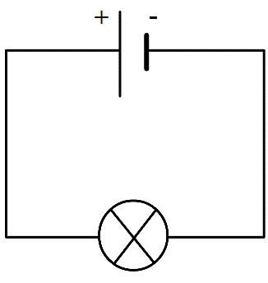
On réalise le circuit ci-contre en mettant en série un générateur de tension de 4V (pile) et une lampe. Quelle sera la puissance de la lampe ?
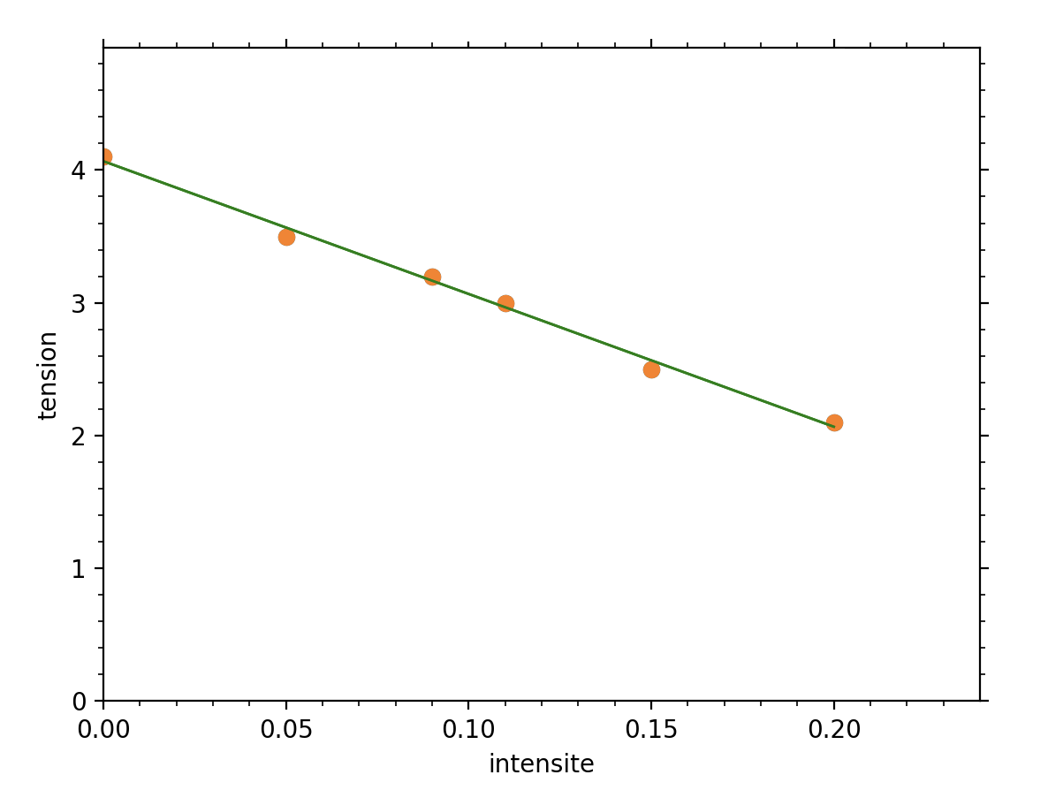
Doc 1 : Courbe caractéristique du générateur de tension
Intensité (en A)
Tension (en V)
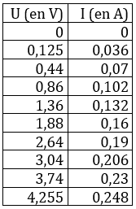
Doc 2 : Valeurs de la caractéristique de la lampe

On réalise le circuit ci-contre en mettant en série un générateur de tension de 4V (pile) et une lampe. Quelle sera la puissance de la lampe ?
Doc 1 : Courbe caractéristique du générateur de tension
Intensité (en A)
Tension (en V)
Doc 2 : Valeurs de la caractéristique de la lampe

On réalise le circuit ci-contre en mettant en série un générateur de tension de 4V (pile) et une lampe. Quelle sera la puissance de la lampe ?
Doc 1 : Courbe caractéristique du générateur de tension
Intensité (en A)
Tension (en V)
Doc 2 : Valeurs de la caractéristique de la lampe

On réalise le circuit ci-contre en mettant en série un générateur de tension de 4V (pile) et une lampe. Quelle sera la puissance de la lampe ?
Doc 1 : Courbe caractéristique du générateur de tension
Intensité (en A)
Tension (en V)
Doc 2 : Valeurs de la caractéristique de la lampe

